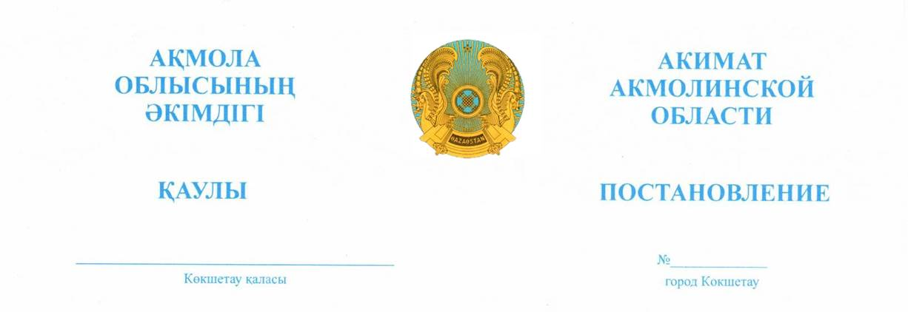

2026.04.09 А-9/362

«Тау голд коппер» бірлескен кәсіпорны»
жауапкершілігі
шектеулі серіктестігіне
жер қойнауын пайдалану мақсаттары
үшін уақытша өтеулі ұзақ мерзімге
жер пайдалану құқығын беру туралы

Қазақстан Республикасының Жер кодексіне, «Қазақстан Республикасындағы жергілікті мемлекеттік басқару және өзін-өзі басқару туралы» Қазақстан Республикасының Заңына сәйкес, 2022 жылғы 7 шілдедегі № 42-ML жер қойнауын пайдалану лицензиясы, жерге орналастыру жобасын бекіту туралы 2025 жылғы 19 желтоқсандағы №KZ03VBG01699328 бұйрықның, облыстық жер комиссиясының 2026 жылғы 2 қыркүйектегі №3 қорытындысы негізінде, Ақмола облысының әкімдігі ҚАУЛЫ ЕТЕДІ:
1. «Тау голд коппер» бірлескен кәсіпорны» жауапкершілігі шектеулі серіктестігіне Ерейментау ауданы Майлан ауылы әкімшілік шекарасында «Ешкеөлмес» кен орнында орналасқан жалпы ауданы 30,0233 гектар, оның ішінде жайылымдар – 23,2149 гектар, жолдар – 0,6884 гектар, өзге жерлер – 6,12 гектар. Барлығы жер учаскесінің шекарасында 30,1433 гектар, оның ішінде берілетіні – 30,0233 гектар, бөгде пайдаланудағылар: құрылыстар астында – 0,12 гектар, бөлінетін жер учаскесіне 2047 жылғы 7 шілдеге дейінгі мерзімге ауыл шаруашылығы мақсатындағы жерлер санатынан қатты пайдалы қазбаларды өндіру үшін жер учаскесін уақытша өтеулі ұзақ мерзімді жер пайдалану құқығы берілсін.
- Осы қаулының 1-тармағында көрсетілген жер учаскесінде ауыртпалықтар мен белгіленген сервитуттар жоқ.
3. «Тау голд коппер» бірлескен кәсіпорны» жауапкершілігі шектеулі серіктестігі бір жыл мерзімде ішінде бүлінген жерлерді рекультивациялау жобасын әзірлесін және жұмыстар аяқталғаннан кейін жерлерді әрі қарай пайдалануға жарамды күйге келтірсін.
4. «Тау голд коппер» бірлескен кәсіпорны» жауапкершілігі шектеулі серіктестігі ауыл шаруашылығы айналымынан жерлердің алынуына байланысты ауыл шаруашылығы шығындарын 1 838 620,08 (бір миллион сегіз жүз отыз сегіз мың алты жүз жиырма теңге нөл сегіз тиын) теңге сомасында Қазақстан Республикасы Қаржы министрлігінің Қазынашылық комитетіне (Астана қаласы) KZ24070105KSN0000000 ЖСК-не, БИК KKMFKZ2A, КБК 201901 бойынша өтесін.
5. «Тау голд коппер» бірлескен кәсіпорны» жауапкершілігі шектеулі серіктестігі экологиялық, санитарлық-гигиеналық және өзге де арнайы талаптар мен нормативтерді сақтасын, сондай-ақ жер асты және жер үсті коммуникацияларын салу және пайдалану кезінде уәкілетті органдар мен көршілес жер пайдаланушыларға (меншік иелеріне) кедергісіз өту және қол жеткізуді қамтамасыз етсін.
- «Тау голд коппер» бірлескен кәсіпорны» жауапкершілігі шектеулі серіктестігі шешім қабылданған күннен бастап он жұмыс күнінен кешіктірмей Ақмола облысының ауыл шаруашылығы және жер қатынастары басқармасы мемлекеттік мекемесімен жер учаскесіне уақытша ұзақ мерзімді өтеулі жер пайдалану туралы шарт жасасын.
- Осы қаулының орындалуын бақылау Ақмола облысы әкімінің орынбасары М.С. Балпанға жүктелсін.
- Осы қаулы қол қойылған күннен бастап қолданысқа енгізіледі.

Ақмола облысының әкімі |  | М. Ахметжанов

